 | ИСПОЛНИТЕЛЬНЫЙ КОМИТЕТ МАМАДЫШСКОГО  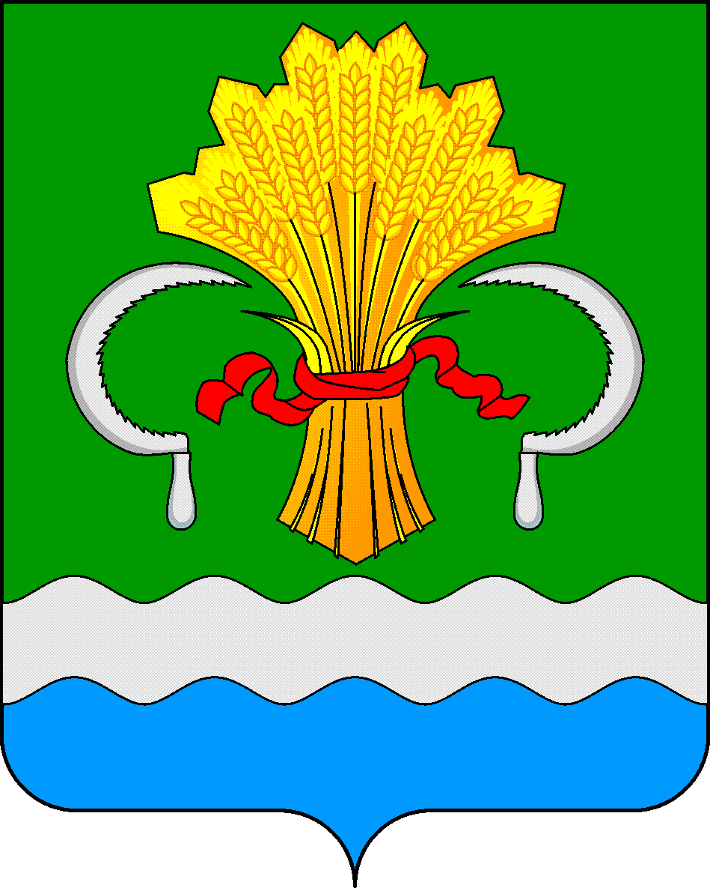  МУНИЦИПАЛЬНОГО РАЙОНА  РЕСПУБЛИКИ ТАТАРСТАН |  | ТАТАРСТАН РЕСПУБЛИКАСЫНЫҢ  МАМАДЫШ МУНИЦИПАЛЬ  РАЙОНЫНЫҢ БАШКАРМА КОМИТЕТЫ
 | Постановление  №______ |  | Карар  от «____»_____________2026 г.

Татарстан Республикасы Мамадыш муниципаль районы территориясендә махсус хәрби операциядә катнашучыларга һәм аларның гаилә әгъзаларына ярдәм итү мәсьәләләре буенча ведомствоара комиссия төзү турында

Татарстан Республикасы Мамадыш муниципаль районы территориясендә махсус хәрби операциядә катнашучыларга һәм аларның гаилә әгъзаларына комплекслы ярдәм күрсәтүне тәэмин итү максатында, Татарстан Республикасы Мамадыш муниципаль районы Башкарма комитеты КАРАР БИРӘ:
1. Татарстан Республикасы Мамадыш муниципаль районы территориясендә махсус хәрби операциядә катнашучыларга һәм аларның гаилә әгъзаларына ярдәм итү мәсьәләләре буенча муниципаль ведомствоара комиссия төзергә.
2. Түбәндәгеләрне расларга:
2.1. Татарстан Республикасы Мамадыш муниципаль районы территориясендә махсус хәрби операциядә катнашучыларга һәм аларның гаилә әгъзаларына ярдәм итү мәсьәләләре буенча ведомствоара комиссия составын әлеге карарга 1 нче кушымта нигезендә.
2.1. Татарстан Республикасы Мамадыш муниципаль районы территориясендә махсус хәрби операциядә катнашучыларга һәм аларның гаилә әгъзаларына ярдәм мәсьәләләре буенча муниципаль ведомствоара комиссия турында нигезләмәне әлеге карарга 2 нче кушымта нигезендә.
3. Комиссиягә махсус хәрби операциядә катнашучыларга һәм аларның гаилә әгъзаларына ярдәм итүгә бәйле мәсьәләләрне хәл итү буенча эшне координацияләүне тәэмин итәргә.
4. Әлеге карарны Татарстан Республикасы Мамадыш муниципаль районының интернет челтәрендәге рәсми сайтында (http://mamadysh.tatarstan.ru) урнаштырырга һәм Татарстан Республикасының хокукый мәгълүматның рәсми порталында (//http:pravo.tatarstan.ru) бастырып чыгарырга.
5. Әлеге карарны контрольдә тотуны үз җаваплылыгымда калдырам.

Җитәкче А.М. Ефимов

Татарстан Республикасы
Мамадыш муниципаль районы
Башкарма комитетының
__________ 2026 ел, № _____
карарына
1 нче кушымта

Татарстан Республикасы Мамадыш муниципаль районы территориясендә махсус хәрби операциядә катнашучыларга һәм аларның гаилә әгъзаларына ярдәм итү мәсьәләләре буенча ведомствоара комиссия составы

1. Татарстан Республикасы Мамадыш муниципаль районы Башкарма комитеты җитәкчесе, комиссия рәисе;
2. Татарстан Республикасы Мамадыш муниципаль районы башкарма комитеты җитәкчесенең социаль мәсьәләләр буенча урынбасары, комиссия рәисе урынбасары;
3. Татарстан Республикасы Мамадыш муниципаль районы башкарма комитетының территориаль үсеш бүлеге белгече, комиссия секретаре;
4.Татарстан Республикасы Мамадыш муниципаль районы Башкарма комитеты җитәкчесенең инфраструктура үсеше буенча урынбасары;
5. Татарстан Республикасында Кеше хокуклары буенча вәкаләтле вәкилнең Мамадыш муниципаль районы буенча иҗтимагый ярдәмчесе (килешү буенча);
6. Татарстан Республикасы Мамадыш районының хәрби комиссары (килешү буенча)
7. Татарстан Республикасы Мамадыш муниципаль районының Авыл хуҗалыгы идарәсе башлыгы (килешү буенча);
8. Татарстан Республикасы Мамадыш муниципаль районы Башкарма комитетының «Мәгариф бүлеге» МКУ башлыгы;
9. Татарстан Республикасы Мамадыш муниципаль районы Башкарма комитетының «Мәдәният бүлеге» МКУ башлыгы
10. Татарстан Республикасы Мамадыш муниципаль районы Башкарма комитетының яшьләр эшләре һәм спорт бүлеге башлыгы;
11. Татарстан Республикасы Мамадыш муниципаль районы башкарма комитетының опека һәм попечительлек бүлеге башлыгы;
12. “Мамадыш үзәк район хастаханәсе” ДАССУ баш табибы (килешү буенча);
13. “Ватанны саклаучылар” дәүләт фонды филиалының социаль координаторы (килешү буенча);
14. Татарстан Республикасы Хезмәт, халыкны эш белән тәэмин итү һәм социаль яклау министрлыгының Мамадыш муниципаль районындагы социаль яклау бүлеге башлыгы, комиссия әгъзасы (килешү буенча);
15. «Мамадыш районы буенча Татарстан Республикасы халкын эш белән тәэмин итү үзәге» дәүләт казна учреждениесе башлыгы (килешү буенча).

Татарстан Республикасы
Мамадыш муниципаль районы
Башкарма комитетының
__________ 2026 ел, № _____
карарына
1 нче кушымта

Татарстан Республикасы Мамадыш муниципаль районы территориясендә махсус хәрби операциядә катнашучыларга һәм аларның гаилә әгъзаларына ярдәм мәсьәләләре буенча муниципаль ведомствоара комиссия турында НИГЕЗЛӘМӘ

1. Гомуми нигезләмәләр

1.1. Әлеге Нигезләмә махсус хәрби операциядә катнашучыларга һәм аларның гаилә әгъзаларына ярдәм мәсьәләләре буенча ведомствоара комиссия (алга таба - комиссия) вәкаләтләрен һәм эшчәнлеген оештыру тәртибен билгели.).
1.2. Комиссия Мамадыш муниципаль районы башкарма комитетының структур бүлекчәләре, махсус хәрби операциядә катнашучыларга һәм аларның гаилә әгъзаларына ярдәм мәсьәләләре буенча Мамадыш муниципаль районы территориясендә эшчәнлек алып баручы оешмалар һәм иҗтимагый берләшмәләр арасында килештерелгән гамәлләрне тәэмин итү өчен төзелгән координация органы булып тора.
1.3. Комиссия үз эшчәнлегендә Россия Федерациясе Конституциясенә, федераль законнарга, Россия Федерациясе Президенты указларына һәм күрсәтмәләренә, Россия Федерациясе Хөкүмәтенең карарларына һәм күрсәтмәләренә, Татарстан Республикасының законнарына һәм башка норматив хокукый актларына, Мамадыш муниципаль районы Уставына, шулай ук әлеге Нигезләмәгә таяна.
1.4. Комиссиянең төп бурычы булып түбәндәгеләр тора:
1.4.1 Мамадыш муниципаль районы территориясендә махсус хәрби операциядә катнашучыларга һәм аларның гаилә әгъзаларына ярдәм күрсәтү эшчәнлеген оештыруга бәйле мәсьәләләрне карау;
1.4.2. Мамадыш муниципаль районы территориясендә яшәүче махсус хәрби операциядә катнашучыларны һәм аларның гаилә әгъзаларын, һәлак булган (вафат булган) махсус хәрби операциядә катнашучыларның гаилә әгъзаларын (алга таба - махсус хәрби операциядә катнашучылар һәм аларның гаиләләре әгъзалары) адреслы озатып баруны тәэмин итүгә юнәлтелгән тәкъдимнәр әзерләү, шул исәптән аларга социаль ярдәм, медицина һәм психологик ярдәм чаралары, алар өчен тернәкләндерү оешмалары, өйгә озак вакыт китү, эшкә урнашуда, белем алуда ярдәм итү;
1.4.3. махсус хәрби операциядә катнашучыларның һәм Мамадыш муниципаль районы территориясендә яшәүче аларның гаилә әгъзаларының мөрәҗәгатьләрен карау нәтиҗәләре мониторингы, мөрәҗәгатьләрне караганда, Мамадыш муниципаль районы башкарма комитетының структур бүлекчәләре эшен камилләштерү буенча тәкъдимнәр әзерләү;
1.4.4. гражданнарны патриотик тәрбияләү өлкәсендә агарту эшчәнлеген оештыруга бәйле чаралар эшләү;
1.4.5. Махсус Хәрби операциядә катнашучыларны җәлеп итеп, спорт чараларын оештыруда ярдәм итү;
1.4.6. Махсус Хәрби операциядә катнашучылар истәлеген һәм аларның батырлыкларын мәңгеләштерүне оештыруда ярдәм итү;
1.4.7. Махсус хәрби операциядә катнашучыларны һәм аларның гаиләләре әгъзаларын адреслы озата бару мәсьәләләрен хәл иткәндә Мамадыш муниципаль районы Башкарма комитетының, аларга буйсынучы оешмаларның, башка оешмаларның ведомствоара хезмәттәшлеген оештыру һәм аларга ярдәм чаралары күрсәтү.
1.5. Район башлыгына комиссия кабул иткән махсус хәрби операциядә катнашучыларны һәм аларның Мамадыш муниципаль районы территориясендә яшәүче гаилә әгъзаларын адреслы озата баруга юнәлтелгән карарлар турында хәбәр итү.

2. Комиссиянең хокулары

2.1. Комиссия түбәндәгеләргә хокулы:
2.1.1. комиссия утырышларына Мамадыш муниципаль районы Башкарма комитетының структур бүлекчәләре вәкилләрен, шулай ук Мамадыш муниципаль районы территориясендә эшчәнлек алып баручы оешмалар һәм иҗтимагый берләшмәләр вәкилләрен чакырырга;
2.1.2. Мамадыш муниципаль районы Башкарма комитетының структур бүлекчәләреннән, Мамадыш муниципаль районы территориясендә эшчәнлек алып баручы оешмалардан һәм иҗтимагый берләшмәләрдән Комиссия компетенциясенә караган мәсьәләләр буенча кирәкле материалларны соратып алырга;
2.1.3. махсус хәрби операциядә катнашучыларга аларның гаилә әгъзаларына ярдәм һәм башка төр ярдәм күрсәтүгә бәйле мәсьәләләр буенча Мамадыш муниципаль районы Башкарма комитетының норматив хокукый актлары проектларын эшләүдә катнашырга;
2.1.4. Комиссия компетенциясенә караган мәсьәләләр буенча белгечләр һәм экспертлар җәлеп итәргә;
2.1.5. тәкъдимнәр эшләү, Материалларны һәм комиссия карарлары проектларын оператив һәм сыйфатлы әзерләү өчен эшче төркемнәр төзергә, әлеге төркемнәрнең эш тәртибен билгеләргә;
2.1.6. Мамадыш муниципаль районы Башкарма комитеты җитәкчесенең махсус хәрби операциядә катнашучыларга һәм аларның гаиләләренә өстәмә ярдәм чаралары, шул исәптән конкрет затларга ярдәм күрсәтү турында Карар проектын әзерләргә.

3. Комиссия эшчәнлеген оештыру

3.1. Комиссия составы Мамадыш муниципаль районы Башкарма комитетының вазыйфаи затлары, Мамадыш муниципаль районы Башкарма комитетының структур бүлекчәләре, Мамадыш муниципаль районы территориясендә эшчәнлек алып баручы оешмалар һәм иҗтимагый берләшмәләр вәкилләрен кертеп төзелә.
3.2. Комиссия составына комиссия рәисе, комиссия рәисе урынбасары, комиссия секретаре һәм комиссия әгъзалары керә.
3.3. Комиссия рәисе комиссия эшчәнлегенә гомуми җитәкчелекне, аның эшен координацияләүне һәм оештыруны гамәлгә ашыра. Комиссия рәисе булмаган вакытта аның вәкаләтләрен комиссия рәисе урынбасары башкара.
3.4. Комиссия рәисе урынбасары комиссия кабул иткән карарларны әзерләүне һәм үтәүне тикшереп тора.
3.5. Комиссия секретаре:
3.5.1. Комиссиянең чираттагы утырышы көн тәртибен һәм материалларын формалаштыра;
3.5.2. комиссия утырышына кадәр өч эш көненнән дә соңга калмыйча комиссия утырышының көн тәртибен комиссия рәисенә раслауга җибәрә;
3.5.3. комиссия утырышына кадәр ике эш көненнән дә соңга калмыйча, комиссия әгъзаларына һәм кызыксынган затларга танышу өчен комиссиянең чираттагы утырышы көн тәртибен һәм материалларын җибәрә.
3.5.4. комиссия утырышына кадәр ике эш көненнән дә соңга калмыйча, комиссия әгъзаларына һәм кызыксынган затларга танышу өчен комиссиянең чираттагы утырышы көн тәртибен һәм материалларын җибәрә.
3.5.5. комиссия утырышы беркетмәсен алып бара;
3.5.6. комиссия утырышы йомгаклары буенча өч эш көне эчендә беркетмә әзерли һәм аны утырышта рәислек итүче комиссиягә имзасына тапшыра;
3.5.7. комиссия утырышы уздырылган көннән алып ун эш көне эчендә комиссия карарларын материалларны тарату юлы белән аның әгъзаларына һәм башка кызыксынган затларга җиткерә;
3.5.8. Комиссия карарының күчермәсен Мамадыш муниципаль районы башкарма комитетына, Мамадыш муниципаль районының Финанс-бюджет палатасына, кабул ителгән карарны үтәү, тиешле финанслауны бүлеп бирү өчен башка оешмаларга җибәрә.
3.6. Комиссия әгъзалары:
3.6.1Комиссия утырышларында катнашалар;
3.6.2. карала торган мәсьәләләр буенча тәкъдимнәр проектларын әзерлиләр;
3.6.3. Комиссия эшчәнлеген камилләштерү буенча тәкъдимнәр кертәләр.
3.7. Комиссия утырышлары айга бер тапкыр уздырыла.
3.8. Комиссия утырышы, әгәр анда комиссия составының яртысыннан артыгы катнашса, хокуклы дип санала.
3.9. Комиссия карары, әгәр аның өчен комиссия утырышында катнашучыларның яртысыннан артыгы тавыш бирсә, кабул ителгән дип санала. Чакырылган белгечләр һәм экспертларның тавыш бирү хокукы юк. Комиссия карарлары кабул ителгәндә комиссия әгъзаларының тавышлары тигез булган очракта, хәлиткеч тавыш хокукына комиссия рәисе (утырышта рәислек итүче комиссия рәисе урынбасары) ия.
3.10. Комиссия утырышларында кабул ителә торган карарлар беркетмәләр белән рәсмиләштерелә, аларга комиссия рәисе имза куя. Комиссия рәисе булмаган вакытта беркетмәгә комиссия рәисе урынбасары имза куя.

